
27 сентября - Всемирный день путешественника.

 © https://elements.envato.com/

В День путешественника поговорим о правилах, которые важно соблюдать, чтобы привезти из поездки только положительные впечатления.
В регионах с теплым влажным климатом широко распространены различные инфекционные и паразитарные заболевания. Чаще всего их возбудители передаются через воду, немытые и необработанные пищевые продукты, кровососущих насекомых, а также контактным путем.
Острые кишечные инфекции относятся к наиболее широко распространенным во всем мире заболеваниям, встречающимся в любое время года, уступая по своей распространенности практически только гриппу и ОРЗ.
Источниками инфекции при большинстве кишечных заболеваний является больной человек или бактерионоситель, выделения которого (испражнения, моча) содержат большое число возбудителей болезни.
При некоторых кишечных инфекциях (сальмонеллезы, иерсиниозы) источниками заражения человека являются сельскохозяйственные животные, птицы и грызуны.

При этом зараженными оказываются не только их выделения, но и мясо, молоко, яйца.
Рыба, креветки, моллюски и др. обитатели водной среды также могут быть заражены возбудителями кишечных инфекций, если они вылавливаются в загрязненных водоемах.
Чаще всего острые кишечные инфекции распространяются через пищевые продукты и воду, реже встречается бытовой путь передачи возбудителей через грязные руки с вторичным инфицированием пищи, воды и т.д.
В развивающихся странах велик риск заражения кишечными инфекциями так как из-за некачественного водоснабжения, так и при употреблении инфицированных продуктов питания, в результате чего в организм могут попасть бактерии брюшного тифа, дизентерии и других кишечных инфекций, а также вирус, вызывающий развитие гепатита А.
Распространение инфекции через воду может иметь место при питье воды, зараженной возбудителями кишечных инфекций, при купании в открытых водоемах (пруды, озера, каналы), загрязненных хозяйственно-фекальными сточными водами.
Пищевой путь передачи реализуется при употреблении сырых или недостаточно прожаренных или проваренных продуктов питания. Велика опасность заражения кишечными инфекциями при употреблении свежевыжатых фруктовых соков и салатов, купленных в местах уличной торговли. Эти блюда не подвергаются термической обработке, а жаркий климат, жидкая (сок) или полужидкая (заправка к салату) консистенция продукта, а также антисанитарные условия в которых они приготовлены (грязные руки продавцов), создают оптимальные условия для размножения различных возбудителей острых кишечных инфекций.
Меры профилактики:
-одним из основных профилактических средств является мытье рук (один из способов дезинфекции – механические удаление микроорганизмов с поверхности рук). Так садясь за стол необходимо тщательно вымыть руки с мылом. Не забыть это сделать после посещения туалета, при приготовлении пищи.
-мясные, рыбные продукты, молочные продукты домашнего приготовления (непастеризованное молоко, творог, сметана и др.) можно использовать только после тщательной термической обработки.
-не брать с собой скоропортящиеся продукты (вареные колбасы, сосиски, молочные продукты), так как во время путешествия часто невозможно соблюдать температурный режим их хранения (+2, +6).

-не употреблять некипяченую воду из неизвестных источников (родники, ручьи, реки и др.);
-не купаться в малоизвестных водоемах;
-фрукты, овощи, ягоды, зелень перед употреблением обязательно тщательно промывать проточной водопроводной водой, а затем обдавать кипяченой водой.
-при появлении первых признаков кишечного заболевания следует немедленно обратиться к врачу, а не прибегать к самолечению.

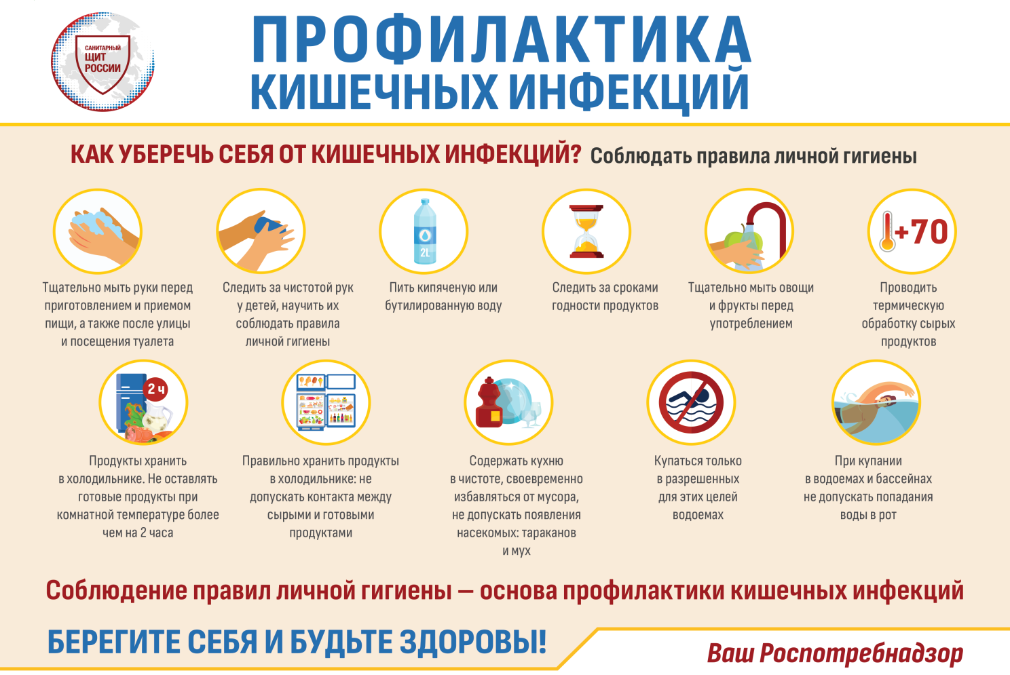

1_ПАМЯТКА_ПРОФИЛАКТИКА_КИШЕЧНЫХ_ИНФЕКЦИЙ.png

Больше полезной информации по санитарной безопасности и профилактике опасных заболеваний на сайте санщит.рус.

